मॉड्यूल 3 - मालिकों के लिए श्रम का परिचय

इस बारे में क्या है?

यह ब्रीफिंग बताती है कि आप एक भूलभुलैया सैर की योजना और पकड़ कैसे बना सकते हैं, यह धारणा बनाते हुए कि आने वाले कुछ या सभी लोग भूलभुलैया में नए हो सकते हैं। बेशक, आप नए लोगों को एक अनौपचारिक रूप से चलने के लिए और अधिक अनौपचारिक रूप से स्वागत कर सकते हैं, हालांकि यहां हम मानते हैं कि आपने इस उद्देश्य के लिए एक विशिष्ट समय और स्थान की योजना बनाई है। हम निम्नलिखित बिंदुओं को कवर करते हैं:

  - ओ योजना की जरूरत है - दर्शकों, उपलब्ध स्थान, समय
  - आयोजन स्थल चुनना
  - जो आप दूसरों को भूलभुलैया शुरू करने के लिए कहते हैं उसे तैयार करना *
  - बैक-अप संसाधन, उदा। हैंडआउट और साइनेज
  - ओ सेटिंग और पैकिंग दूर

* अन्य बिंदु जिनका आप उल्लेख करना चाहते हैं, जब आप टहलने की शुरुआत करते हैं, तो मॉड्यूल को कवर किया जाता है "HOSTING & A AKK”.

इस मॉड्यूल के माध्यम से काम करने के बाद, आपको प्रश्न का उत्तर देने के लिए अच्छी तरह से रखा जाना चाहिए - मैं सैर की मेजबानी के लिए कैसे तैयार हो सकता हूं, और उन लोगों के लिए सहायक और सार्थक बना सकता हूं जो पहली बार भूलभुलैया में आ रहे हैं?

मॉड्यूल के माध्यम से काम करने के लिए:

  - इस नोट पर पढ़ें और प्रतिबिंबित करें।
  - वीडियो देखें:https://youtu.be/FKUc968QTwI. [अपनी भाषा के लिए उपशीर्षक चुनने के लिए YouTube वीडियो विंडो में सेटिंग बटन पर क्लिक करें]
  - ओ रीफ्लेक्टिव एक्सर्साइज के माध्यम से काम करें।

याद रखें कि यदि आप कोई प्रश्न पूछना चाहते हैं, तो आप हमसे संपर्क कर सकते हैं।

1. योजना की जरूरत है

भूलभुलैया चलने की योजना बनाने के लिए निम्नलिखित सामान्य कार्य हैं:

- यदि उचित हो, तो स्थल के आयोजक के साथ व्यवस्था की पुष्टि करें। यह सुनिश्चित करना कि उपलब्ध स्थान पर्याप्त है, यदि आप बाहर ले जाने के लिए एक अस्थायी भूलभुलैया लाएंगे। आप यह भी जांच सकते हैं कि व्हीलचेयर वाले लोगों के लिए यह स्थल सुलभ है, या जिन्हें विशेष आवश्यकता हो सकती है (उदाहरण के लिए, क्या उनके लिए सीटें उपलब्ध हो सकती हैं)। यदि घटना अंधेरे के बाद आयोजित की जानी है: जाँच करें कि आयोजन स्थल कितना अच्छा है और आपको इसके लिए कोई विशेष प्रावधान करने की आवश्यकता है या नहीं।

- यदि आप भूलभुलैया में मोमबत्ती का उपयोग करने की इच्छा रखते हैं, तो आपको यह जांचने की आवश्यकता हो सकती है कि आग के नियम क्या हो सकते हैं, और क्या इनकी अनुमति है। बैटरी से चलने वाली रोशनी एक विकल्प हो सकती है।

- घटना का विज्ञापन; उदाहरण के लिए, सोशल मीडिया में, वर्ड ऑफ माउथ द्वारा, दोस्तों को घटना का उल्लेख करके, नोटिस करने के लिए जहां आप सक्षम हैं, संलग्न करके। "श्रम निदेशक” http://www.labyrinthlaunchpad.org/Lab_Wlk_Posterv01.pdf हैंडआउट इस उद्देश्य के लिए उपयोगी हो सकता है (रिक्त स्थान को आपके चलने के लिए दिन, समय और स्थल में लिखने के लिए शामिल किया गया है).

- यह सुनिश्चित करना कि आपके पास कुछ भी उपलब्ध होगा जो आपको चलने के लिए आवश्यक है - भूलभुलैया, लेकिन संभवतः अन्य आइटम भी (देखें 4. संसाधन, नीचे)).

- आप जो कहना चाहते हैं, उसके माध्यम से सोच सकते हैं और आप कैसे वॉक की मेजबानी करेंगे। इस मॉड्यूल में नोट्स और "एक वॉल्क में होल्डिंग और होल्डिंग"” http://www.labyrinthlaunchpad.org/LAB_FAC_TRG_HOSTING_HOLDING_SPACE_v01HD.pdf इससे आपको मदद मिलेगी।

2. स्थान

जहाँ आप सैर करते हैं, वह इनडोर या आउटडोर हो सकता है। जांचें कि यदि आप एक अस्थायी निर्माण या बिछाने की योजना बनाते हैं, तो भूलभुलैया के बाहर पर्याप्त स्थान उपलब्ध है। यह भी जांच लें कि जिस सतह पर भूलभुलैया रखी जाएगी, वह अपेक्षाकृत सपाट है, अगर बाहरी है। यदि बाहरी सैर की योजना बनाते हैं, तो विचार करें कि क्या आप खराब मौसम की स्थिति में आकस्मिक व्यवस्था कर सकते हैं, या लोगों को सूचित करने का एक साधन है कि यदि आप इसे स्थगित करने का निर्णय लेते हैं, तो एक यात्रा रद्द हो जाती है। अस्थायी भूलभुलैया बनाते या बैठते समय, आपको यह महसूस हो सकता है कि भूलभुलैया कहाँ जाना चाहिए, और इसके प्रवेश द्वार या निकास को कहां बैठना चाहिए। कुछ लोग डोज़िंग का उपयोग करके लेबिरिंथ साइट करना पसंद करते हैं, हालांकि यह कुछ ऐसा नहीं है जो आपके लिए अर्थ रखता हो। व्यावहारिकता, जैसे कि प्रवेश द्वार सबसे आसान पहुंच देगा और सबसे अधिक चलने वालों के लिए आमंत्रित किया जाएगा, आपका मुख्य विचार हो सकता है। जहां संभव हो, उच्च-शक्ति वाले बिजली के तारों के करीब या जहां बहुत अधिक शोर या कंपन हो, वहां भूलभुलैया स्थापित करने से बचना सबसे अच्छा है। भूलभुलैया घास, पत्थर, पेड़ों के करीब या पानी के पास बहुत अच्छी तरह से बैठ सकती है.

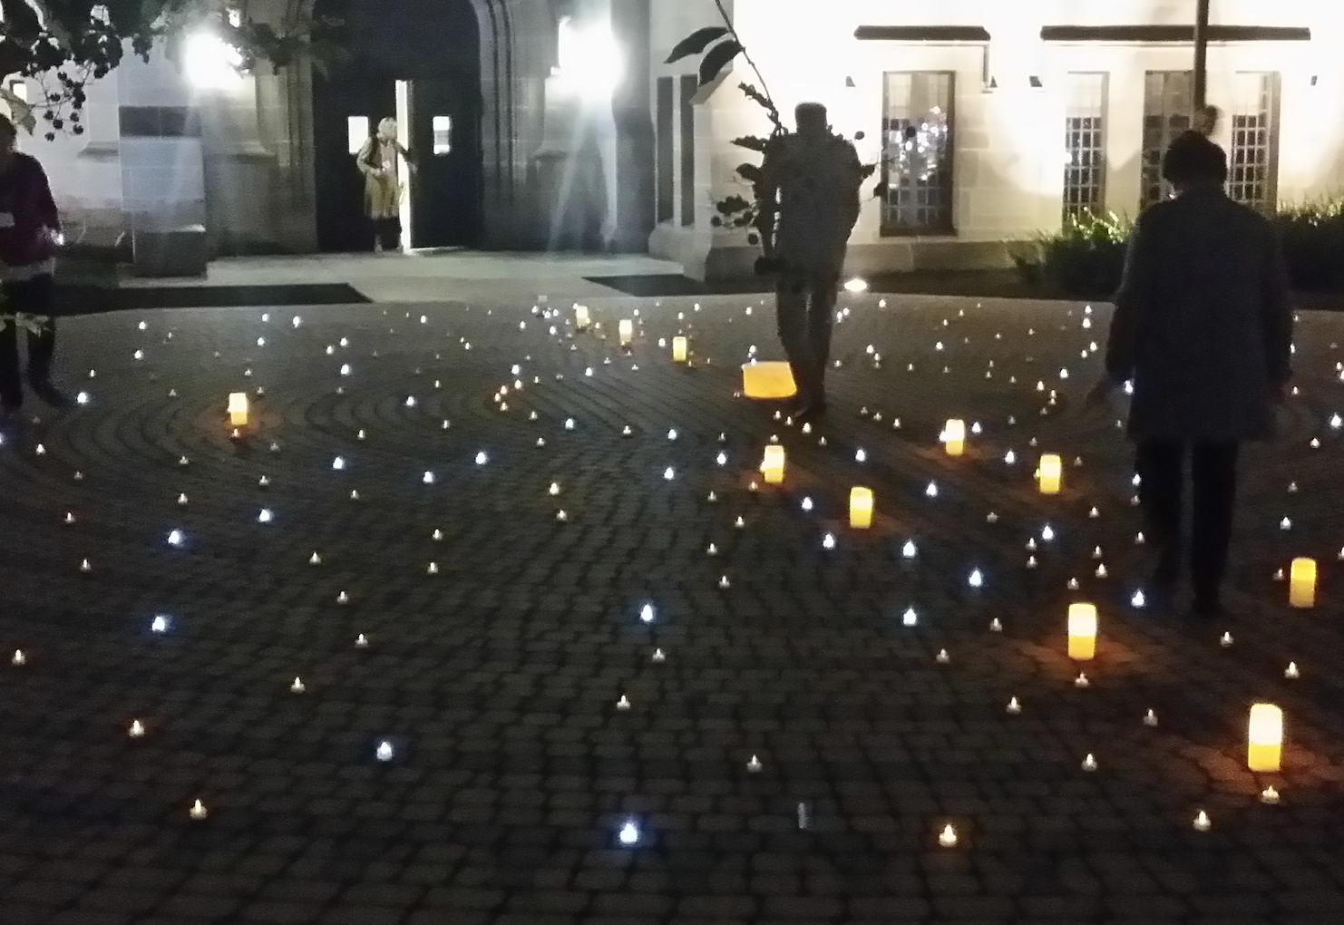

बैटरी या सौर ऊर्जा चालित रोशनी के साथ चलने वाली भूलभुलैया बहुत खास हो सकती है.

3. प्रयोगशाला का परिचय

ज्यादातर लोग जो पहली बार भूलभुलैया आते हैं, वे यह जानने के लिए उत्सुक होंगे कि यह क्या है। इसलिए लोगों को चलना शुरू करने के लिए आमंत्रित करने से पहले इस बारे में कुछ कहना उपयोगी है। यह बहुत संक्षिप्त परिचय से अधिक नहीं है, जबकि आप यह उल्लेख करना चाहते हैं कि लोग किसी भी हैंडआउट में अधिक जानकारी प्राप्त कर सकते हैं, जो आप वॉक के साथ प्रदान करते हैं, या बस कहें कि आप किसी के साथ बात करने में प्रसन्न हैं, जो रुचि रखते हैं पैदल चलना अधिक जानें।

निम्नलिखित बिंदुओं का उल्लेख करने के लिए पर्याप्त हो सकता है, विशेष रूप से यह देखते हुए कि लोगों को एक व्याख्यान सुनने की उम्मीद नहीं होगी, और न ही इसके लिए जरूरी समय होगा!
  - भूलभुलैया एक पथ है, जो एक केंद्र की ओर जाता है। यह भूलभुलैया के समान नहीं है, जिसमें मृत सिरा है और जानबूझकर काम करने के लिए एक पहेली है। शांत ढंग से पथ का अनुसरण करने के लिए एक भूलभुलैया चलने में अधिक कुछ भी नहीं चाहिए।
  - ओ लेबिरिंथ दुनिया के कई हिस्सों में पाए जाते हैं, और एक लंबा इतिहास रहा है - कई हजार साल पुराने लेबिरिंथ के चित्र खोजे गए हैं। लेबिरिंथ कई अलग-अलग संस्कृतियों में पाए गए हैं।
  - आज, लेबिरिंथ कई जगहों पर बहुत आम हैं- पार्क, स्कूल, अस्पताल और अन्य जगहों पर। अक्सर, उन्हें लोगों को शांत, चिंतनशील ध्यान के संक्षिप्त समय का आनंद लेने के लिए या थोड़े समय के लिए अपने व्यस्त जीवन से दूर रहने के लिए बस एक जगह के रूप में पेश किया जाता है।
  - ओ लेबिरिंथ कई आकार और आकार में आते हैं। आज जो आप चलेंगे वह है (कहते हैं कि किस प्रकार? उदाहरण के लिए, एक "शास्त्रीय" प्रकार)।

नोट: भूलभुलैया क्या है, इसे शुरू करने के अलावा, आप जिस बिंदु का उल्लेख करना चाहते हैं, उस पर विचार करना चाहते हैं, जब आप वॉक को कवर करते हैं तो "HOSTING & HOLDING A WALK” http://www.labyrinthlaunchpad.org/LAB_FAC_TRG_HOSTING_HOLDING_SPACE_v01.pdf. सुझाए गए बिंदुओं का उल्लेख करना चाह सकते हैं "हैंड-इन ए वॉकिंग-चेक-लिस्ट" भी शामिल हैं” http://www.labyrinthlaunchpad.org/Intro_Walk_Check_v01.pdf.

4. संसाधन

न्यूनतम जो आपको चलने की ज़रूरत है वह एक भूलभुलैया है और आप स्वयं। यह पूरी तरह से पर्याप्त है। हालांकि, कुछ मेजबान अन्य संसाधनों की पेशकश करना पसंद करते हैं, जो कभी-कभी टहलने आने वालों के अनुभव को बढ़ाने में मदद कर सकते हैं। निम्नलिखित संभावनाएं हैं कि आप उपलब्ध होने पर विचार कर सकते हैं, हालांकि ये सभी "वैकल्पिक अतिरिक्त" हैं”:
  - जब आप भूलभुलैया खोलते और बंद करते हैं, तो संकेत करने के लिए एक घंटी, झंकार, या कुछ अन्य साधन। यह विशेष रूप से उपयोगी हो सकता है जब आप चलना बंद करना चाहते हैं, और व्यक्ति अभी भी चल रहे हैं। बढ़ती आवृत्ति पर एक घंटी को धीरे से बजाना लोगों को सचेत करने के लिए एक साधन के रूप में प्रभावी हो सकता है कि चलना एक करीबी के लिए आकर्षित कर रहा है (हालांकि आप बस इसे वैकल्पिक रूप से उल्लेख करने के लिए धीरे से बोलना शुरू कर सकते हैं, शायद कुछ ऐसा कह रहे हैं जैसे "हम अपने करीब आ रहे हैं" जल्द ही। जब आप तैयार हों, तो कृपया भूलभुलैया से अपनी यात्रा शुरू करें ”)।
  - कार्ड के एक शब्द जिसमें वाकर द्वारा प्रतिबिंब के लिए उद्धरण या उद्धरण हैं जो भूलभुलैया के प्रवेश द्वार से छोड़ा जा सकता है। यदि वे चाहें, तो चलने के दौरान वॉकर को कार्ड लेने के लिए आमंत्रित किया जा सकता है। आप अपने खुद के कार्ड बनाने की इच्छा कर सकते हैं, या सुझाए गए शब्दों को कागज के छोटे टुकड़ों पर लिख सकते हैं जो वॉकर ले सकते हैं - शायद प्रतिबिंब के लिए ऐसे विषयों को शामिल करें जैसे "आभार", "एकता", और "सद्भाव"।
  - एक ऊँगली भूलभुलैया, यदि आपके पास एक या एक या एक कागजी संस्करण है, जो उन व्यक्तियों के पास है जो आसानी से नहीं जा सकते हैं, या बड़े भूलभुलैया चलने की इच्छा नहीं कर सकते हैं.

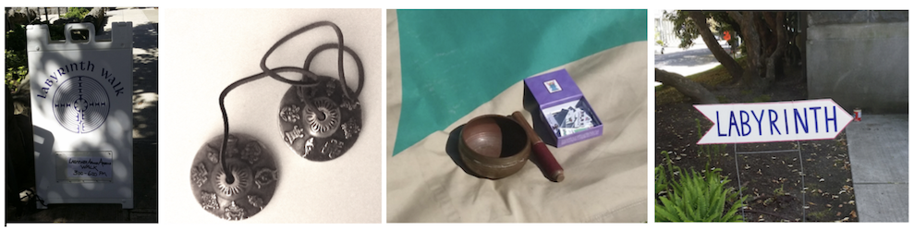

एक भूलभुलैया के लिए लाने के लिए संभव सामान में झंकार, संकेत और कार्ड शामिल हैं

किसी भी लेटकोमर्स सहित वॉकर को पेश करने के लिए हैंडआउट्स। कागज की एक एकल शीट यह बताने के लिए पर्याप्त होनी चाहिए कि भूलभुलैया क्या है, चलने के लिए सुझाए गए दृष्टिकोण और किसी भी अनुवर्ती जानकारी जैसे कि आपके संपर्क विवरण जो कोई भी सीखना चाहता है।
"वाल्क हैन्डसेट” http://www.labyrinthlaunchpad.org/Lab_Wlk_Handoutv01HD.pdf एक उदाहरण प्रदान करता है। आप इसे अपनी इच्छानुसार किसी भी तरह से बदलने, जोड़ने या बदलने के लिए स्वतंत्र हैं।
ओ साइन्स-आमतौर पर कार्ड या मजबूत कागज पर लिखे जाते हैं। ये उन लोगों को इंगित कर सकते हैं जहां चलना हो रहा है, उल्लेख करें कि जो कोई भी वहाँ से गुजर रहा है वह शामिल होने के लिए स्वागत है, और इंगित करें कि लोग वित्तीय योगदान (यदि प्रासंगिक हो) छोड़ सकते हैं।
संगीत संगत। कुछ मेजबान एक सीडी खेलना पसंद करते हैं या यहां तक ​​कि एक संगीतकार मित्र के लिए शांत, ध्यान संगीत खेलने के लिए व्यवस्था करते हैं, जबकि लोग भूलभुलैया घूम रहे हैं। सार्वजनिक संगीत बजाने के लिए लाइसेंस की आवश्यकता है या नहीं, इसकी जांच करें (यदि आपका स्थान आवश्यक हो तो)।
ओ कैंडल्स, उन्हें जलाने के लिए एक साधन, और कैंडलधारक। मोमबत्तियों का एक छल्ला जो भूलभुलैया में चक्कर लगा रहा है, या सरल और सूक्ष्म प्रकाश प्रदान करने के अन्य साधन रात की भूलभुलैया को बढ़ा सकते हैं। इसे सेट अप करने और पैक करने में कुछ समय लग सकता है, इसलिए यदि आप इसकी योजना बनाते हैं, तो आपके लिए एक मित्र या अन्य व्यक्ति का होना मददगार हो सकता है, जो इस कार्य में आपकी सहायता कर सकता है, और सुनिश्चित करें कि मोमबत्ती का मोम नहीं गिराएगा भूलभुलैया, और यह कि आप के जाने से पहले सभी लपटें बुझ जाती हैं। यह सुनिश्चित करें कि आप स्थल के लिए अग्नि नियमों के बारे में जानते हैं, और उनका अनुपालन करते हैं।
लिखने या ड्राइंग के लिए कागज और पेंसिल। कुछ लोग अपने चलने के बाद अपने अनुभवों को जर्नल करना पसंद करते हैं। ऐसी सामग्री उपलब्ध होना जिनका उपयोग वे अपने विचारों को रिकॉर्ड करने के लिए कर सकते हैं या ड्राइंग बनाने में सहायक हो सकते हैं।
ओ नैपकिन। भूलभुलैया चलना कुछ के लिए एक भावनात्मक अनुभव हो सकता है, हालांकि आम तौर पर उम्मीद है कि एक खुश। नैपकिन उपलब्ध एक छोटे से बॉक्स से कुछ के लिए स्वागत किया जा सकता है।
ओ स्कार्फ। स्कार्फ या हल्के कपड़े के टुकड़ों को किसी को भी पेश किया जा सकता है जो अपने पास चलने के दौरान खुद को व्यक्त करने के लिए कुछ पकड़ना, लहराना, या अन्यथा उपयोग करना चाहता है।
कोई टोकरी, बॉक्स या कटोरा, जो किसी ऐसे वित्तीय योगदान को इकट्ठा करने के लिए है, जो व्यक्ति भूलभुलैया की लागत की ओर या स्थल को किराए पर देने के लिए खुश हैं (यदि प्रासंगिक हो)।
ओ राहगीरों के लिए "टिप्पणियाँ पुस्तक," यदि वे चाहें तो वे प्रतिबिंबों को नोट करने के लिए। यदि लोग उनके चलने के दौरान थोड़ी देर रुकना चाहते हैं, तो आप उनसे यह पूछना भी पसंद कर सकते हैं कि उन्हें अपने अनुभव के बारे में कैसा लगा, हालाँकि उन्हें कोई आलोचना या निर्णय लिए बिना। यदि दोस्तों ने पैदल चलने में आपकी सहायता की है या किया है, तो आप उन्हें किसी भी टिप्पणी के लिए पूछना पसंद कर सकते हैं, जो आपके लिए भविष्य में चलने में आपकी सहायता कर सकती है, जैसे कि कुछ भी जो उनके लिए स्पष्ट नहीं था जो उपयोगी रूप से उल्लेख किया जा सकता था।
ओ लोगों को उनके नाम और संपर्क विवरण जोड़ने के लिए एक पेन और पेपर यदि वे आपके लिए खुश हैं कि उन्हें भविष्य की सैर और किसी भी अन्य घटनाओं के बारे में सूचित रखें जो आप व्यवस्थित कर सकते हैं (यह विशेष रूप से उपयोगी हो सकता है यदि आप अपने भीतर नियमित सैर की योजना बना रहे हैं। समुदाय).

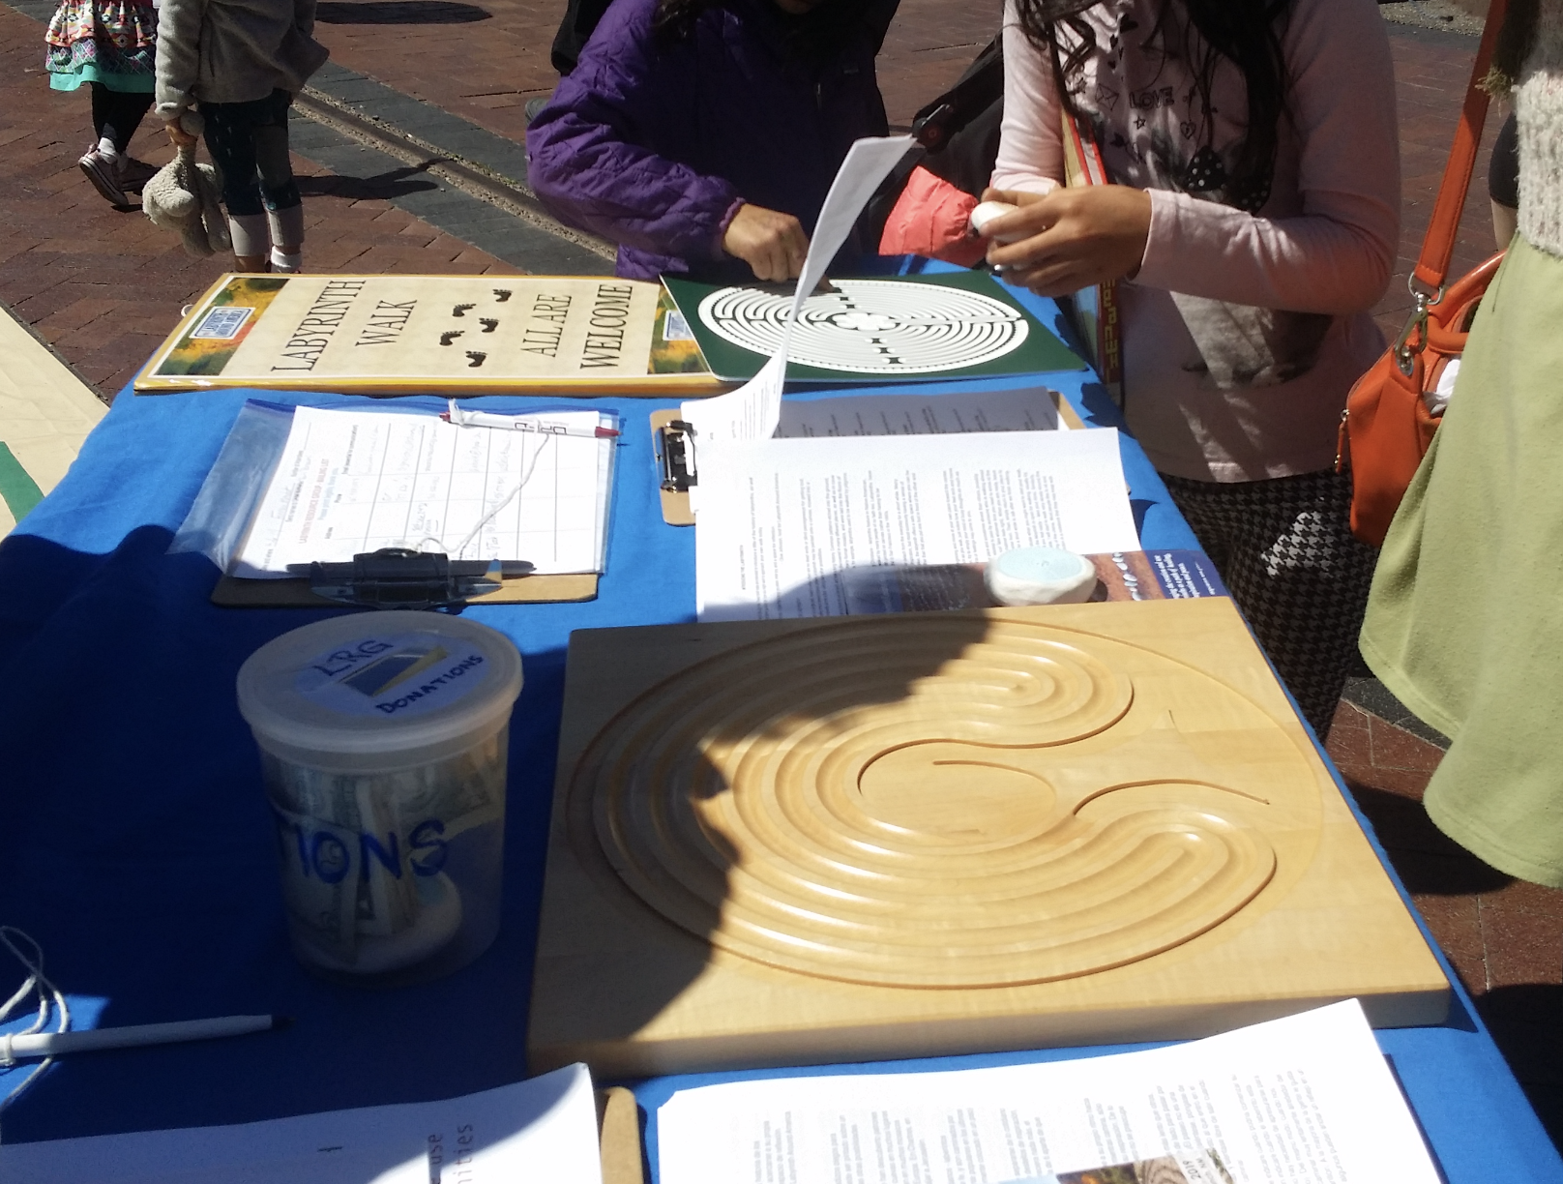
हैंडआउट, फिंगर लेबिरिंथ, एक संग्रह बॉक्स, संकेत-सभी के बीच हैं
"वैकल्पिक एक्स्ट्रा" जो कुछ होस्ट को टहलने के लिए लाना पसंद करते हैं

5. सेटिंग-अप और पैकिंग दूर

यदि आप एक अस्थायी भूलभुलैया का निर्माण कर रहे हैं, तो आपको स्पष्ट रूप से चलने की योजना बनाने से पहले इसे लगाने के लिए थोड़ा समय की योजना बनाने की आवश्यकता होगी। इसी तरह, कैनवास या किसी अन्य सामग्री पर चित्रित एक भूलभुलैया को बिछाने में थोड़ा समय लग सकता है, खासकर अगर कुर्सियों या अन्य फर्नीचर को उस स्थान पर स्थानांतरित करने की आवश्यकता होती है जहां आप टहलने की मेजबानी कर रहे हैं। यहां तक ​​कि अगर आप एक भूलभुलैया का उपयोग कर रहे हैं, जो स्थायी है, तो चलने की योजना शुरू होने से कम से कम 15 मिनट पहले, लोगों के स्वागत के लिए उनका स्वागत करना संभव है, और किसी भी सेट के लिए खुद को समय देने की आवश्यकता होती है। यदि आपने एक अस्थायी भूलभुलैया उधार लिया है और इसे पहली बार बाहर रख रहे हैं, तो ध्यान दें कि यह कैसे मुड़ा हुआ है, ताकि आप इसे उसी तरह से पैक कर सकें। यदि आपने मोबाइल भूलभुलैया बनाया है या खुद बनाया है, तो आप इसकी पीठ पर हल्के से निशान लगाना पसंद कर सकते हैं, जहाँ सिलवटों को जाना चाहिए, उदा। मार्कर टेप का उपयोग करना। वॉक के बाद, अपने आप को दूर ले जाने या भूलभुलैया (यदि उपयुक्त हो) को इकट्ठा करने की अनुमति दें। यह आमतौर पर स्थापित करने की तुलना में थोड़ा अधिक समय लेता है। ऐसा करने से पहले, आप भूलभुलैया को साफ करने और हवा के बुलबुले को हटाने के लिए झाड़ू लगाने की इच्छा कर सकते हैं जैसा कि आप इसे मोड़ते हैं, और तब मंजिल को साफ करने के लिए एक बार भूलभुलैया को पैक कर दिया जाता है (जब घर के अंदर, पीछे की कुर्सियों को हिलाना और किसी भी तरह से चिढ़ना वॉकर द्वारा छोड़े गए कूड़े, आवश्यक भी हो सकते हैं)। जब आप पहली बार इसे बाहर ले जाते हैं तो एक भूलभुलैया को स्वीप करना भी अच्छा होता है। समय से पहले सुनिश्चित करें कि आप कार्यक्रम स्थल को बंद करने के लिए कोई व्यवस्था जानते हैं, अगर कोई और मदद करने के लिए उपलब्ध नहीं है, और यदि उपयुक्त है.

आगे बढ़ते हुए

सहायता जो मदद कर सकती है:

- प्रयोगशाला पोस्टर http://www.labyrinthlaunchpad.org/Lab_Wlk_Posterv01.pdf

- LABYRINTH WALK Handout http://www.labyrinthlaunchpad.org/Lab_Wlk_Handoutv01EN.pdf

- एक चल-चेक सूची पेश करना http://www.labyrinthlaunchpad.org/Intro_Walk_Check_v01.pdf

